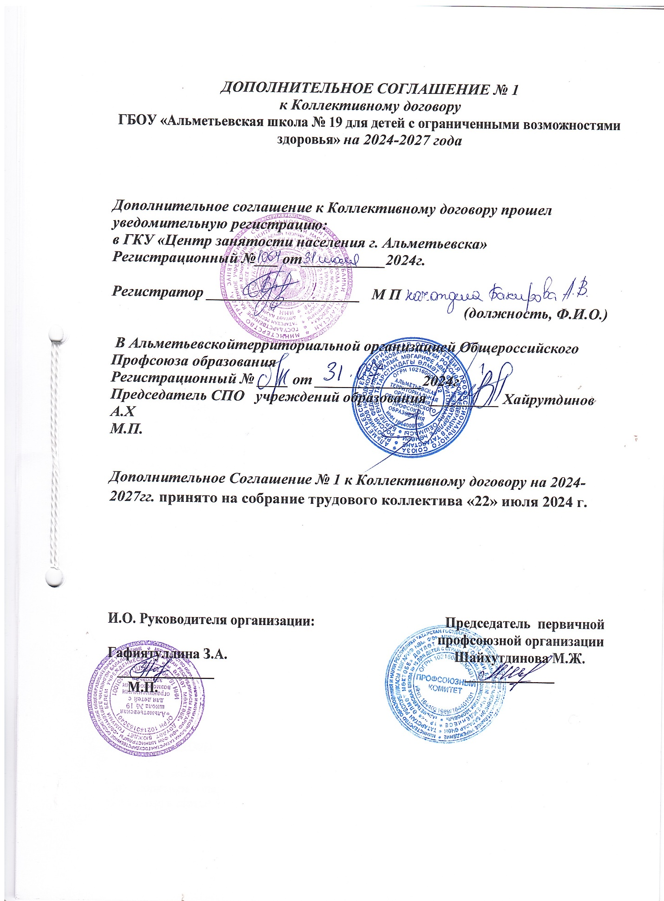

Стороны:
- Первичная профсоюзная организация
Государственное бюджетное общеобразовательное учреждение «Альметьевская школа №19 для детей с ограниченными возможностями здоровья»
Общероссийского Профсоюза образования, являющейся полномочным представителем работников организации;
- И.О. директора Государственной бюджетной общеобразовательной учреждении «Альметьевская школа №19 для детей с ограниченными возможностями здоровья»
Гафиятуллина З.А. назначенный учредителем - Министерством образования и науки Республики Татарстан, являющийся полномочным представителем работодателя.

Заключили настоящее Дополнительное Соглашение №1 к Коллективному договору на 2024-2027 гг. о внесении следующих изменений:

Приложение 4.

«Положение о получении и расходовании средств, поступивших от внебюджетной деятельности в государственном бюджетном общеобразовательном учреждении «Альметьевская школа №19 для детей с ограниченными возможностями здоровья»

1.1. изложить в следующей редакции:
Настоящее Положение разработано в соответствии Федеральным законом Российской Федерации от 29.12.2012г. №273-ФЗ «Об образовании в Российской Федерации», Гражданским кодексом Российской Федерации, Федеральным законом от 11.08.1995г.№ 135-ФЗ «О благотворительной деятельности и благотворительных организациях» и устанавливает порядок получения и расходования благотворительной помощи, поступившей в виде имущества и безналичных денежных средств от физических и юридических лиц Государственным бюджетным общеобразовательным учреждением «Альметьевская школа №19 для детей с ограниченными возможностями здоровья» (далее - учреждение).
1.2. изложить в следующей редакции:
Настоящее Положение разработано в целях:
Упорядочения процедуры привлечения, расходования внебюджетных средств: добровольных пожертвований, целевых взносов физических и (или) юридических лиц, платы за предоставление в аренду имущества;
Правовой защиты участников учреждения образовательных отношений оказания практической помощи руководителю и (или) администрации учреждения, осуществляющим привлечение внебюджетных средств;
Создание дополнительных условий для развития учреждения, в том числе совершенствования материально-технической базы, обеспечивающей образовательную деятельность, организации досуга и отдыха учащихся, либо решение иных задач, непротиворечащих действующему законодательству Российской Федерации.
Исключить пункт 1.3.
1.4. изложить в следующей редакции:
Под понятием благотворителей для целей настоящего Положения понимаются лица, указанные в статье 5 Федерального закона от 11.08.1995 г. № 135-ФЗ«О благотворительной деятельности и добровольчестве (волонтерстве)», понимаются лица, осуществляющие благотворительные пожертвования в формах:
-бескорыстной (безвозмездной или на льготных условиях) передачи в собственность имущества, в том числе денежных средств и /(или) объектов интеллектуальной собственности;
-бескорыстного (безвозмездного или на льготных условиях) наделения правами владения, пользования и распоряжения любыми объектами права собственности;
-бескорыстного (безвозмездного или на льготных условиях) выполнения работ, предоставления услуг.
1.5. Привлечение внебюджетных средств учреждением осуществляется строго на принципе добровольности.
1.6. Руководитель Государственного бюджетного общеобразовательного учреждения «Альметьевская школа №19 для детей с ограниченными возможностями здоровья»
(далее - Руководитель) не вправе ограничивать благотворителя в свободе выбора цели благотворительной деятельности в отношении данного учреждения.
1.7. Расходование привлеченных внебюджетных средств осуществляется на нужды учреждения в соответствии с требованиями законодательства.

2. Получение внебюджетных средств от физических и юридических лиц (благотворительность).
2.1. Руководитель осуществляет контроль:
- за недопущением неправомерных действий со стороны администрации и работников учреждения, в том числе родительских комитетов, попечительских советов по принуждению родителей (законных представителей), учащихся общеобразовательного учреждения к внесению внебюджетных средств;
- за соблюдением требований законодательства при привлечении внебюджетных средств от благотворителей.
2.2. Оказание благотворительной помощи в виде денежных средств осуществляется путем перечисления их благотворителями на внебюджетный лицевой счет учреждения.
Руководитель, администрация и работники учреждения не вправе принимать от благотворителей наличные денежные средства.
2.3. В течение 10 календарных дней со дня перечисления денежных средств на счет учреждения, благотворитель вправе обратиться в учреждение с обращением (по желанию - с приложением квитанции о внесении денежных средств), в котором указывает целевое назначение перечисленных им денежных средств.
В случае поступления от благотворителя обращения с указанием целевого назначения перечисленных им средств, в течение 30 календарных дней со дня поступления такого обращения Комиссией учреждения, созданной в порядке, установленном пунктом 3.1 данного положения, в протоколе заседания фиксируется цель благотворительной помощи согласно обращению благотворителя, а также сроки, способы и порядок расходования поступивших денежных средств.
Заверенная учреждением копия протокола вручается благотворителю либо направляется по почте в течение трех дней с момента проведения заседания.
2.4. В случае поступления денежных средств на благотворительные цели на счет учреждения и отсутствия в течение 10 календарных дней с момента поступления денежных средств обращения со стороны благотворителя об их целевом использовании, Комиссией учреждения в течение 10 календарных дней составляется протокол, в котором указываются сроки, способы и порядок расходования поступивших денежных средств. В этом случае целевое назначение поступивших денежных средств определяется Комиссией учреждения с учетом предложений, высказанных руководителем учреждения и членами Комиссии. Указанные средства направляются Комиссией исключительно на нужды учреждения.
Заверенная учреждением копия протокола для ознакомления размещается в общедоступном месте учреждения.
2.5. Руководитель учреждения не вправе требовать от благотворителя представления квитанции или иного документа, свидетельствующего о зачислении денежных средств на расчетный счет учреждения.
2.6. Благотворительная помощь, поступившая в учреждение в виде имущества, приходуется учреждением в порядке, установленном законодательством, в течение 10 календарных дней. Данная информация доводится до сведения благотворителя в письменном виде в течение трех календарных дней с момента совершения указанных действий, а также размещается в общедоступном месте учреждения.

3. Расходование внебюджетных средств, полученных от благотворителей, (благотворительные пожертвования)
3.1. Расходование внебюджетных средств допускается только в соответствии с их целевым назначением, указанным в протоколе.
Решение о расходовании внебюджетных средств, принимается Комиссией учреждения по расходованию внебюджетных средств, для доходов, подлежащих целевому расходованию (далее - Комиссия), которая состоит не менее чем из 5 человек, включая председателя Комиссии. В состав Комиссии включаются:
- представители от органов управления учреждения не менее одного человека;
- представитель от родительского комитета учреждения не менее одного человека;
- представитель от родительской общественности, не входящих в состав органов управления учреждения;
- представитель от работников;
- представитель от профсоюзной организации
Решение об избрании представителей в состав Комиссии принимается на общем собрании с участием представителей родительского комитета, родительской общественности, работников учреждения и оформляется протоколом.
Комиссия из своего состава избирает председателя. Председателем избирается лицо, в отношении которого проголосовали все члены Комиссии. Избрание председателя Комиссии оформляется протоколом Комиссии и подписывается всеми членами Комиссии.
Руководитель не вправе входить в состав Комиссии, но при этом вправе представлять предложения по целевому расходованию внебюджетных средств, а также по поставщикам и исполнителям. Кроме того, данные предложения могут быть представлены учредителем, участниками образовательного процесса и представителями общественности.
Информация о времени и месте проведения заседания Комиссии размещается в общедоступном месте учреждения не менее чем за 5 календарных дней до начала заседания Комиссии. Заседание Комиссии является открытым.
Заседание Комиссии считается правомочным, если на нем присутствуют все члены Комиссии.
Решение о расходовании внебюджетных средств от благотворителей принимается Комиссией коллегиально и оформляется протоколом, в котором в обязательном порядке указывается размер привлеченных внебюджетных средств, цели расходования и сумма, подлежащая расходованию на указанные цели.
Решение считается принятым, если за него проголосовали все члены Комиссии.
Учреждение вправе производить расходование полученных внебюджетных средств на оплату срочных, необходимых, непредвиденных расходов, непредусмотренных и незапланированных в текущем периоде за счет бюджетных средств, не противоречившему Российскому законодательству.
3.2. По истечении срока использования внебюджетных средств, указанного в протоколе, Комиссией составляется протокол об использовании внебюджетных средств с указанием в нем следующих данных: наименование юридического лица, у которого были приобретены товары, работы и услуги, адрес фактического местонахождения и номера телефонов (если физическое лицо, то его фамилия, имя, отчество и его паспортные данные, адрес регистрации по месту жительства и фактического нахождения, номера телефонов), полная информация обоснования цены, по которой были приобретены товары, работы и услуги на примере не менее 3-х потенциальных поставщиков, с указанием полного наименования юридического лица либо фамилии, имени, отчества физического лица и его паспортных данных, их фактическое и юридическое местонахождение, номера телефонов, а также их цена на приобретенные товары, работы и услуги.
Протокол утверждается председателем Комиссии и подписывается всеми членами Комиссии в течение 7 календарных дней со дня освоения внебюджетных средств.
Протокол расходования внебюджетных средств после его подписания размещается в общедоступном месте учреждения для ознакомления.
3.3. Копия протокола передается Руководителю для составления им отчета о расходовании внебюджетных средств. Составление Руководителем отчета о расходовании внебюджетных средств производится в течение 30 календарных дней после их использования.
3.4. Руководитель по запросу благотворителя обязан предоставить ему полную информацию о расходовании и возможность осуществления контроля за процессом расходования внесенных им безналичных денежных средств, использования имущества, представленного благотворителем.
3.5. Руководитель составляет ежегодный публичный отчет о привлечении и расходовании внебюджетных средств.

4. Расходование внебюджетных средств, поступивших от внебюджетной деятельности учреждения образования.
Исключить пункты 4.1,4.2,4.3,4.4,4.5,4.6,4.7,4.8,4,12

4.9. Средства, полученные от сдачи в аренду помещений.
Согласно ст. 296 Гражданского кодекса Российской Федерации Учреждение в отношении закрепленного за ним имущества осуществляет в пределах, установленных законом, в соответствии с целями своей деятельности, зданиями собственника и назначением имущества права владения, пользования и распоряжения им. В соответствии с п. "и" Федерального закона N 273-ФЗ от 29.12.2012 г. "Об образовании в Российской Федерации" образовательное учреждение вправе выступать в качестве арендодателя имущества.
4.10. Порядок расходования средств, полученных от сдачи в аренду помещений Учреждения.
Средства, полученные от сдачи в аренду помещений Учреждения, расходуются на:
- развитие и совершенствование образовательного процесса;
- развитие материально-технической базы Учреждения;
- приобретение подписных изданий;
- проведение ремонтных и аварийных работ и др.
4.11. Денежные средства, поступающие от арендаторов в качестве возмещения коммунальных и эксплуатационных услуг, связанных с содержанием арендованного имущества Учреждением, направляются поставщикам таких услуг.
4.13. Прочие внебюджетные поступления (от сдачи макулатуры, металлолома и т.п.) расходуются на укрепление материально-технической базы Учреждения.
Расходование внебюджетных средств производится по решению руководителя учреждения.

5. Формы контроля за соблюдением требований настоящего положения.
5.1. Руководителем обеспечивается представление благотворителю отчета о расходовании внебюджетных средств в срок не позднее, чем 30 календарных дней после использования средств, а также ежегодное представление публичных отчетов о привлечении и расходовании внебюджетных средств, подтвержденных соответствующими документами (далее - публичный отчет).
5.2. Ежегодное представление публичного отчета осуществляется путем размещения его на официальном сайте учреждения в сети Интернет.
5.3. Указанные отчеты должны в обязательном порядке содержать:
- полное обоснование цены, по которой были приобретены товары, работы и услуги и др.;
- полное наименование юридического лица, у которого были приобретены товары, работы и услуги, а также адрес фактического местонахождения и номера телефонов (если физическое лицо, то его фамилия, имя, отчество и его паспортные данные, адрес регистрации по месту жительства и фактического нахождения, номера телефонов).

6. Порядок обжалования действий (бездействия) должностных лиц по получению и расходованию внебюджетных средств.
6.1. Благотворители вправе обжаловать решения, принятые в ходе получения и расходования внебюджетных средств, действия или бездействие должностных лиц в досудебном порядке и (или) в судебном порядке.
6.2. Благотворитель вправе сообщить о нарушении его прав и законных интересов при принятии противоправных решений, действиях или бездействии должностных лиц, нарушении положений настоящего Типового положения в контрольно-надзорные органы.

7. Рассмотрение обращений о нарушении требований настоящего Положения.
7.1. В случае поступления письменного обращения учредителю о нарушении требований настоящего положения и действующего законодательства при получении и расходовании внебюджетных средств от физических и юридических лиц, на учредителя учреждения возлагается обязанность проведения служебной проверки по указанному в нем факту.
7.2. Для проведения служебной проверки учредителем создается комиссия, в состав которой входят представители учредителя и учреждения.
7.3. За нарушения требований настоящего Типового положения при получении и расходовании внебюджетных средств руководители несут ответственность в соответствии с действующим законодательством.
8. Единый образец приказа по учреждению образования.

«Согласовано»
Протокол заседания профкома
№ _____ от «___»________ 2024г.
Председатель профсоюзной организации
_______________ подпись Ф.И.О.
ПРИКАЗ по ОУ _____________ От___№ _____
По распределению выплат в рамках «Положение о получении и расходовании средств, поступивших от внебюджетной деятельности в государственном бюджетном общеобразовательном учреждении «Альметьевская школа №19 для детей с ограниченными возможностями здоровья»
В соответствии с Положением по распределению выплат в рамках «Положения о получении и расходовании средств, поступивших от внебюджетной деятельности в Государственном бюджетном образовательном учреждении «Альметьевская школа №19 для детей с ограниченными возможностями здоровья» в части оплаты труда, на основании тарификации внебюджетной деятельности и решения Комиссии по стимулированию труда (протокол комиссии №__ от __) по итогам работы поступивших от внебюджетной деятельности с 1.01.2024 года по_____(дата) , доходы на оплату труда,

ПРИКАЗЫВАЮ:
Распределить внебюджетные средства, поступившие от внебюджетной деятельности на оплату труда:
  - Петрова А.П.- сумма
  - Сидорова О.И.
Руководитель: (подпись)
С приказом ознакомлены:
- Петрова А.П (подпись)
- Сидорова О.И. (подпись)



